Tillsynsbegäran – information om höga naturvärden och fridlysta arter i samrådsanmälan S 5932-2022 i Säters kommun
Denna tillsynsbegäran behandlar höga naturvärden i samrådsanmälan S 5932-2022 i Säters kommun som inkom 2022-10-21 och omfattar 4,3 ha.
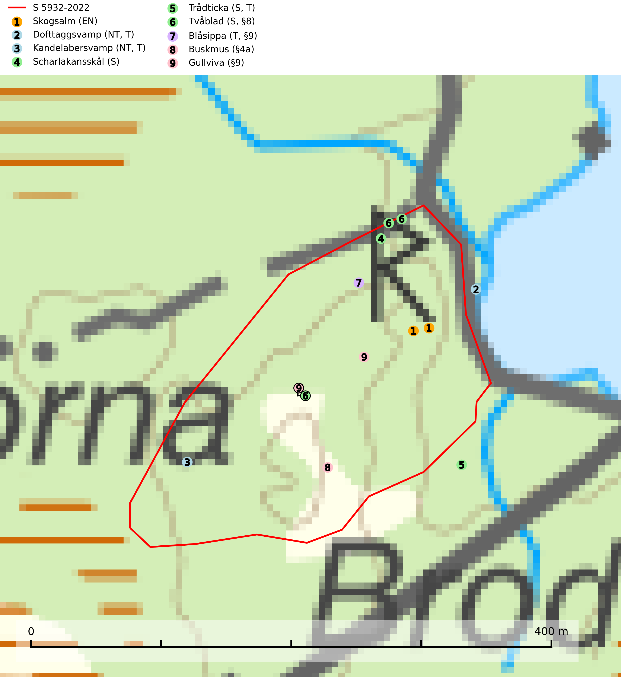
Figur 1. Fyndplatser för naturvårdsarter i och inom 17 meter från samrådsanmälan. Markörer utan svart kant är placerade på fyndplatsen. Markörer med svart kant är placerade vid sidan av fyndplatsen har ett svart streck som visar fyndplatsens exakta position. Kartans mittpunktskoordinat är N 6682018, E 538399 i SWEREF 99 TM.
I och inom 17 meter från samrådsanmälan finns fynd av 9 naturvårdsarter, varav 3 är rödlistade, 4 är fridlysta, 4 är typiska (T) och 3 är signalarter (S): skogsalm (EN), dofttaggsvamp (NT, T), kandelabersvamp (NT, T), scharlakansskål (S), trådticka (S, T), tvåblad (S, §8), blåsippa (T, §9), buskmus (§4a) och gullviva (§9). Se Figur 1.

Tillsynsbegäran
Vi begär härmed att Skogsstyrelsen fattar beslut enligt miljöbalken som säkerställer att skogens höga naturvärden bevaras samt att EU-lagstiftning efterlevs och att artskyddsbrott förhindras.
Vi önskar även ta del av de ställningstaganden och beslut som myndigheten meddelar till följd av aktuell samrådsanmälan och föreningens inlaga (se 34 § förvaltningslagen).

Naturvårdsarter och fridlysta arter
Nedan följer beskrivningar av de naturvårdsarter och fridlysta arter som har sina livsmiljöer och växtplatser i den samrådsanmälda skogen. De påträffade naturvårdsarterna är ett tydligt kvitto på att det rör sig om en skog med höga naturvärden.
Dofttaggsvamp (NT) bildar mykorrhiza med gran i framför allt äldre ängsgranskog eller örtrik granskog av frisk lågörttyp. Arten hotas huvudsakligen av slutavverkning och den överlever sannolikt inte en avverkning eftersom den är beroende de levande barrträdens rötter. Troligen missgynnas den av allt för hård gallring eller plockhuggning om huggningen inte efterföljs av skogsbete. Fler örtrika barrskogar, särskilt de med trädkontinuitet, måste skyddas i större utsträckning än vad som tidigare gjorts. Dofttaggsvamp är typisk art för 9050 Näringsrik granskog (SLU Artdatabanken, 2024).
Kandelabersvamp (NT) är en mycket bra signalart på skyddsvärda skogsbestånd i hela sitt utbredningsområde. Svampen indikerar sena aspsuccessioner inom områden med konstant hög luftfuktighet. Kandelabersvamp är typisk art för 9010 Taiga (Nitare & Skogsstyrelsen, 2019; SLU Artdatabanken, 2025).
Trådticka är knuten till grova granar i rikare ofta fuktiga miljöer. Den återfinns på både levande och döda träd samt stubbar och nyligen fallna träd. Karaktärsart för äldre fuktiga granskogsbiotoper, och i stor mängd är den en bra signalart för miljöer med andra rödlistade arter. Trådticka är typisk art för 9010 Taiga och 9050 Näringsrik granskog (SLU Artdatabanken, 2025).
Blåsippa (§9) är typisk art för 9050 Näringsrik granskog, 9020 Nordlig ädellövskog och 8240 Karsthällmarker (SLU Artdatabanken, 2025).
Gullviva (§9) är värdväxt för bland annat den rödlistade och sällsynta fjärilen gullvivefjäril (VU) samt typisk art för 9070 Trädklädd betesmark, 6530 Lövängar, 6510 Slåtterängar i låglandet och 6270 Silikatgräsmarker (SLU Artdatabanken, 2025).

